VCW gelingt vor 684 Zuschauern die Sensation-
3:0 Sieg gegen den Dresdner SC
(SG / Wiesbaden / 06.10.2021) Die neuformierten Erstliga-Volleyballerinnen des VC Wiesbaden überzeugten mit einer couragierten Leistung und bewiesen einen unbändigen Siegeswillen. Mit einem 3:0 Sieg (25:18; 28:26; 25:23) konnten die ersten drei Punkte für die Tabelle, mit Unterstützung der blauen Wand, verbucht werden. Die goldene MVP-Medaille erhielt VCW-Diagonalangreiferin Lena Große Scharmann, während auf Dresdner Seite Zuspielerin Sarah Straube zur wertvollsten Spielerin der Partie gekürt wurde.
Im ersten Satz rückte auf der gegnerischen Seite die etatmäßige Libera Linda Bock neben der routinierten Jennifer Janiska als Außenangreiferin in die DSC-Startformation. Für sie übernahm die erst kürzlich wieder genesene Sophie Dreblow die Rolle als Annahme- und Abwehrchefin des Teams vom deutschen Meister. Als Zuspielerin agierte Jenna Gray mit der letztjährigen Topscorerin der 1. Volleyball Bundesliga Maja Storck als Diagonalangreiferin. Monique Strubbe und Madeleine Gates bildeten den Mittelblock.
Auf Wiesbadener Seite startete die 19-jährige Tschechin Kveta Grabovská im Zuspiel. Neben ihr reihten sich die jüngst bestimmte Mannschaftskapitänin, Schweizerin Laura Künzler und Tanja Großer als Außenangreiferinnen. Lena Große-Scharmann ergänzte die Starting-Six, von VCW-Cheftrainer Beneditkt Frank, auf der Diagonalposition und die beiden Mittelblockerinnen Anna Wruck und Dalila-Lilly Topic komplettierten die Wiesbadener Angriffsriege.
Die Partie begann ausgeglichen, bis sich der VCW durch starke Aufschläge auf 8:4 absetzte. Bereits beim Spielstand von 12:7 zog der gegnerische Cheftrainer Alexander Waibl seine zweite taktische Auszeit, nachdem die ehemalige Stuttgarterin Lena Große Scharmann nach Belieben in Angriff und Aufschlag punktete. Zwei direkte Blockpunkte von Anna Wruck läuteten die 16:10 Führung für den VC Wiesbaden ein. Der DSC reagierte mit einem Spielerwechsel, brachte Sarah Straube für Jenna Gray im Zuspiel und sorgte so für frischen Wind im Dresdner Angriffsspiel. Dennoch gelang es dem VCW-Team nach einer von Chef-Trainer Benedikt Frank veranlassten Auszeit, beim Stand von 21:17, nahezu alles. Kapitänin Laura Künzler war es, die den ersten Satzball der Saison bescherte, der direkt von Tanja Großer mit einem Aufschlagass verwandelt werden konnte.
Gleich zu Beginn des zweiten Satzes gab es eine Kuriosität auf Dresdner Seite – beim Spielstand von 1:0 (aus Wiesbadener Sicht) beantragte DSC-Coach Waibl direkt die erste Auszeit. Der VCW ließ sich davon jedoch nur wenig irritieren und sorgte mit krachenden Blockpunkten und platzierten Angriffen für ein punktetechnisches Kopf-an-Kopf-Rennen. Eine kurze Aufschlagserie von DSC-Mittelblockerin Monique Strubbe wurde mit einem beherzten Schmetterball von der Schweizer Punktegarantin Laura Künzler je beendet. Die entscheidende Phase im zweiten Satz war an Spannung und Emotionen nicht zu überbieten. Nachdem der VCW zwei Satzbälle vergab, war plötzlich der DSC nach einem starken Block beim 24:25 am Zuge. Doch das heimische Team, mit der blauen Wand im Rücken, bewies Nervenstärke und verwandelte in Person von Laura Künzler den Satzball zum 28:26. Somit endete ein dramaturgischer zweiter Satz, abermals mit dem besseren Ende für den VCW.
Getragen von den Emotionen
Zu Beginn des dritten Satzes hatten erstmals die Dresdnerinnen Oberhand. Ein Ass von Maja Storck läutete die erste 3-Punkte-Führung für die sächsischen Gäste ein. Dennoch blieb das Heimteam, getragen von den Fans, weiter auf Tuchfühlung und bewies beim Saisonauftakt mentale Stärke. Nachdem es erneut kein Durchkommen an der Wiesbadener Blockwand gab, reagierte Alexander Waibl und wechselte die Linkshänderin Sina Stöckmann beim Stand von 14:16 für die Außenangreiferin Linda Bock ein.
Den Wiesbadenerinnen gelang es nun immer häufiger, Angriffe des DSC, mit Hilfe des eigenen Blocks, zu entschärfen und aus der eigenen Abwehr, dank präziser Pässe von Kveta Grabovská zu punkten. Insbesondere das Wiesbadener Golden Girl und Geburtstagskind Justine Wong-Orantes war es, die durch starke Abwehrleistung zu glänzen wusste. DSC-Mittelblockerin Monique Strubbe, die auch schon in den Sätzen zuvor druckvoll servierte, sorgte mit starken Aufschlägen zum 22:23 aus Dresdner Sicht. Nochmals war es die starke Block-Feldabwehr, die den ersten Matchball für die Hessinnen ebnete. Spätestens jetzt gab es auf den Zuschauerrängen kein Halten mehr. Getragen von den Emotionen und der Unterstützung der ersten Fans seit über anderthalb Jahren, formierte sich der VCW-Doppelblock und lies Linda Bock kein Durchkommen, womit die Sensation geschafft war und auch der entscheidende Dritte Satz mit 25:23 für Wiesbaden entschieden.
Die Fans als größtes Plus
Neben Cheftrainer Benedikt Frank würdigte auch VCW-Neuzugang und MVP Lena Große Scharmann die Unterstützung der Wiesbadener Fans: „Die Stimmung in der Halle ist der Wahnsinn. In den entscheidenden Phasen einen solchen Rückhalt durch die Zuschauer zu erfahren, ist ein unglaublicher Motivationsfaktor“, zeigte sich die mit 21 Punkten stärkste Wiesbadener Spielerin angetan von der Atmosphäre in der Sporthalle am Platz der Deutschen Einheit.
Am kommenden Samstag, den 09. Oktober 2021 um 18:00 Uhr erwartet das Team Schwarz-Weiß Erfurt den VCW zum ersten Auswärtsspiel der neuen Saison. Die Partie kann live und on-Demand auf www.sport1extra.de verfolgt werden.

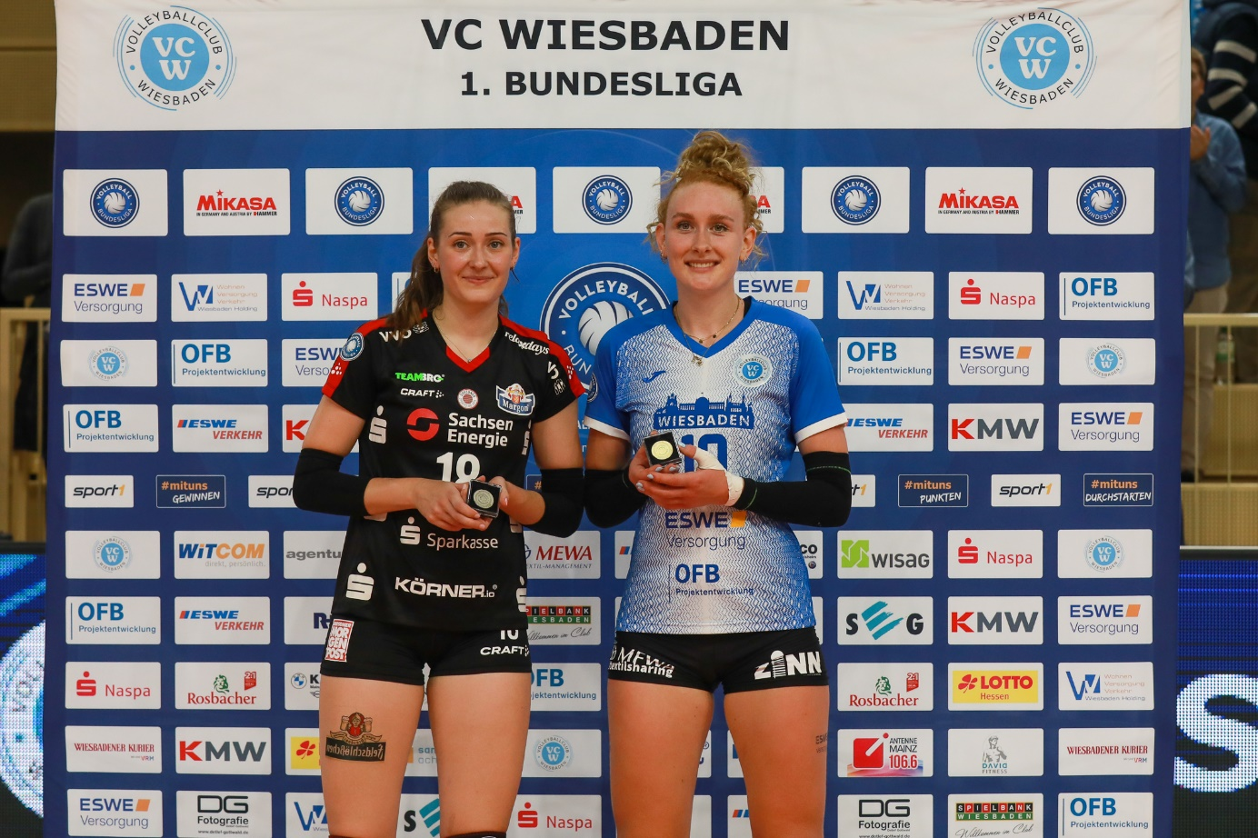Erste wertvollste Spielerin der Saison 2021/2022 für den VC Wiesbaden, die ehemalige Stuttgarterin Lena Große Scharmann
Foto: Detlef Gottwald | www.detlef-gottwald.de
Über den VC Wiesbaden
Der 1. Volleyball-Club Wiesbaden e.V. wurde 1977 gegründet und ist spezialisiert auf Frauen- und Mädchenvolleyball. Die professionelle Damen-Mannschaft ist seit 2004 ohne Unterbrechung in der
1. Volleyball-Bundesliga vertreten und spielt ihre Heimspiele in der Sporthalle am Platz der Deutschen Einheit, im Herzen der hessischen Landeshauptstadt. Die bislang größten sportlichen Erfolge des VC Wiesbaden sind der Einzug in das DVV-Pokalfinale in der Saison 2012/2013 und 2017/2018 sowie die Deutsche Vizemeisterschaft in der Saison 2009/2010. Auch die erfolgreiche Nachwuchsarbeit ist Teil des VCW. Aktuell bestehen über 30 Nachwuchs-Teams, die in den vergangenen Jahren zahlreiche Titel bei überregionalen Volleyball-Meisterschaften sowie im Beachvolleyball erkämpften. Als Auszeichnung dafür erhielt der VC Wiesbaden im Jahr 2016 das „Grüne Band“ des Deutschen Olympischen Sportbundes (DOSB).
Der VC Wiesbaden ist Lizenzgeber der unabhängigen VC Wiesbaden Spielbetriebs GmbH, die die Erstliga-Mannschaft stellt. Der Verein ist zudem Mitglied der Volleyball Bundesliga (www.volleyball-bundesliga.de) sowie des Hessischen Volleyballverbands (www.hessen-volley.de). Das Erstliga-Team wird präsentiert von den Platin-Lilienpartnern ESWE Versorgung (www.eswe.com) und OFB Projektentwicklung (www.ofb.de).
Text- und Bildmaterial stehen honorarfrei zur Verfügung – beim Bild gilt Honorarfreiheit ausschließlich bei Nennung des Fotografen. Weitere Pressemitteilungen und Informationen unter: www.vc-wiesbaden.de

